2) CYCLE D’UN DOCUMENT QUALITE

 | 3 :Vérification (V) |  | 2 :Modification
4:Approbation (A) |  |  |  | 1:Création (C)
 | 5:Diffusion (D) |  | 6.1:Mise à Jour
 |  |  | 6.2:Retrait (R)

CE CYCLE DU DOCUMENT NE PEUT PAS ETRE MODIFIE

Exemple : Vérification ➔ Approbation OK
Vérification ➔ Diffusion IMPOSSIBLE

Pour passer d’un état à un autre, suivre la même procédure ci-dessous :

MENU GENERAL
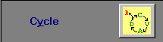
- Choisir et cliquer sur « CYCLE »

LISTE DES DOCUMENTS
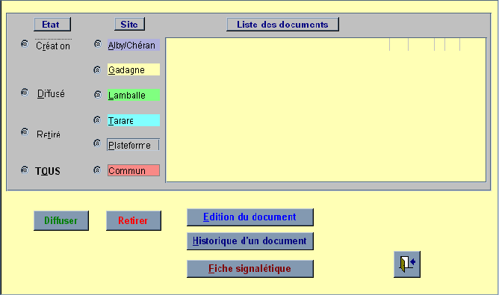

- Sélectionner le site en question
- Sélectionner l’état actuel du document
- Dans la liste qui s’affiche, choisir le document concerné en cliquant une seule fois dessus.
- Cliquer sur l’état dans lequel le document doit être changer : « DIFFUSER » - « RETIRER »

CYCLE – MISE A JOUR Date
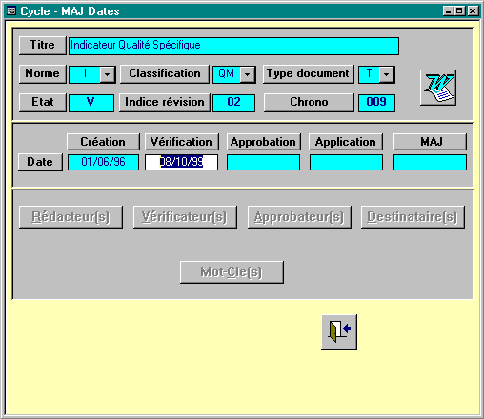

- La date du jour apparaît
- Fermer en cliquant sur la porte :
- Valider : OUI

LISTE DES DOCUMENTS
- Le document a changé d’état

